Домашнее задание
  - по дисциплине «Операционные системы и среды»
  - Тема: «Автоматизация сборки Unix Makefiles»
Студент(ка): | Геращенко Ксения Игоревна
Группа: | РПО2-9\3
Дата: | 18.10.2026
Преподаватель: | Штейнберг Эмиль Эдуардович

- Для использования Makefile необходимо в каталоге проекта создать файл с названием Makefile. Итак, наш Makefile для сборки приложения будет иметь следующий компактный вид.
Использованные команды:
sudo apt update
sudo apt install binutils make

touch main.s

.global _start
.text
_start:
mov $60, %rax # sys_exit
xor %rdi, %rdi # код возврата 0
syscall

touch Makefile

main.o: main.s
as -o main.o main.s

main: main.o
ld -o main main.o

clean:
rm -f *.o

build: main clean

.PHONY: clean build

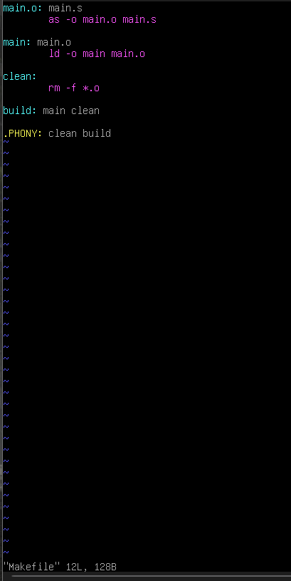
Рисунок 1 — Результат выполнения команд

- Укажем абстрактную цель build. Тогда команда make build начнет выполнять цель main (сначала проверит зависимость main.o, та, в свою очередь, — изменение файла main.s, и при необходимости последовательно вызовет компилятор as и компоновщик ld), а затем выполнит цель clean (для удаления объектных файлов).
Использованные команды:
make build

ls -l main
./main
echo $?
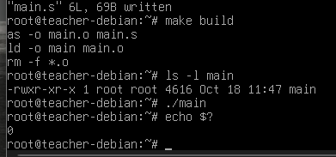
Рисунок 2 — Результат выполнения команд

Выводы
В процессе выполнения задания я узнала, зачем нужен Makefile и как он экономит время при сборке. Я научилась описывать зависимости между файлами и запускать сборку одной командой. Я поняла, что при работе с ассемблером нужно строго соблюдать синтаксис.

